Universitatea Tehnică a Moldovei

Facultatea Calculatoare Informatică şi Microelectronică

Departamentul Ingineria Software și Automatică

**RAPORT**

Lucrarea de laborator nr. 5

# La disciplina „Testarea Produselor Program”

A efectuat: st. gr. SI-211 A. Chihai

A verificat: dr. conf.univ. A. Prisacaru

Chișinău – 2024

**LUCRAREA DE LABORATOR NR.5**

**Sarcina 1**

* Creați un proiect cu clasa CustomMath de mai sus.
* Omiteți din metoda main a clasei CustomMath verificarea funcției sum.
* Omiteți din metoda testSum apelul metodei fail. Asigurați-vă că testarea funcției sum trece
* pentru datele de intrare curente.
* Adăugați în raport codul funcției testSum și rezultatul testării (rezultatele testelor PrtSc al ferestrei).

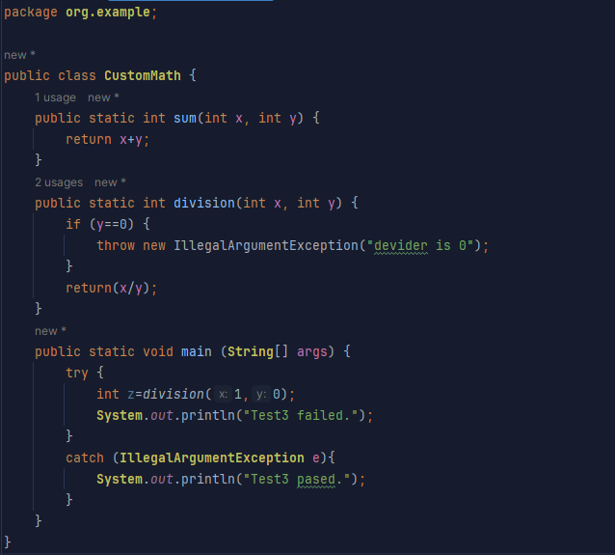

**Figura 1.1 Clasa Costum Math fără metoda sum în main**

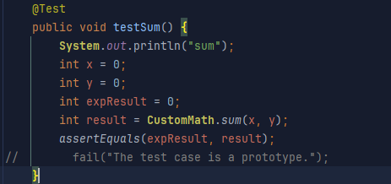

**Figura 1.2 Metoda testSum cu Assert.fail comentat**

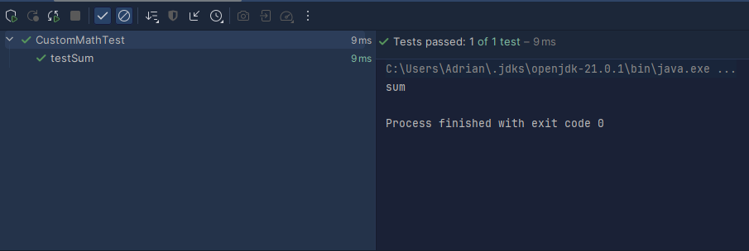

**Figura 1.2 Rezultatul testării**

**Sarcina 2**

* Modificare testDivision
* Omiterea metodei division din funcția main
* Modificarea valorii y pentru mai multe cazuri de testare

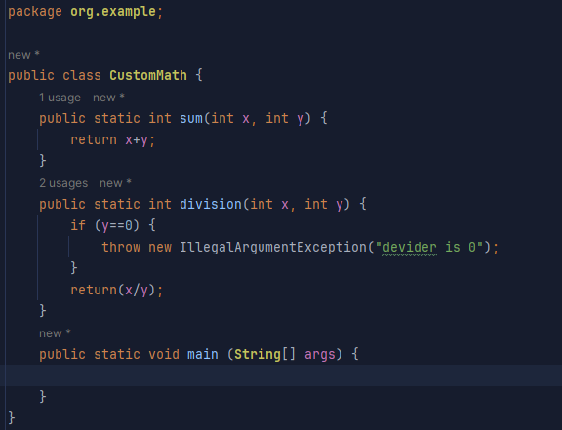

**Figura 2.1 Eliminarea funcției division din main**

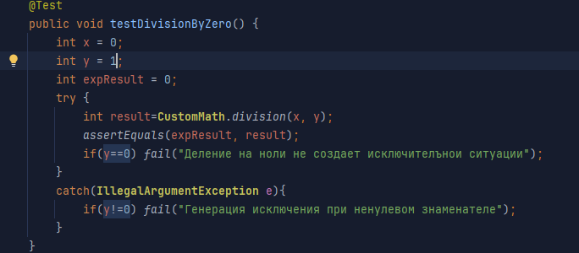

**Figura 2.2 Modificarea testDivisionByZero**

* y = 1



* y = 23



* y = 65



**Sarcina 3**

* Modificarea testDivisionByZero pentru a verifica împărțirea la zero și a furniza date de intrare

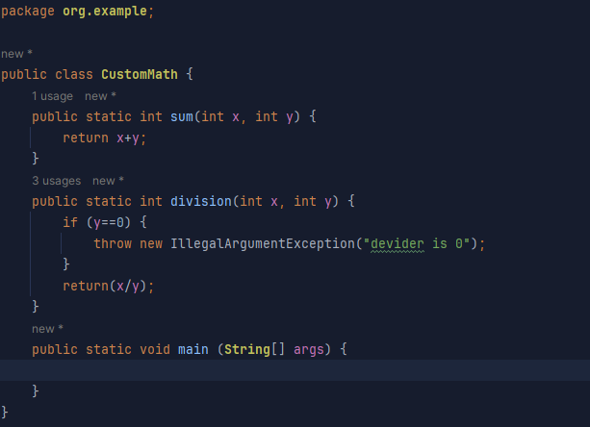**Figura 3.1 Clasa CustomMath**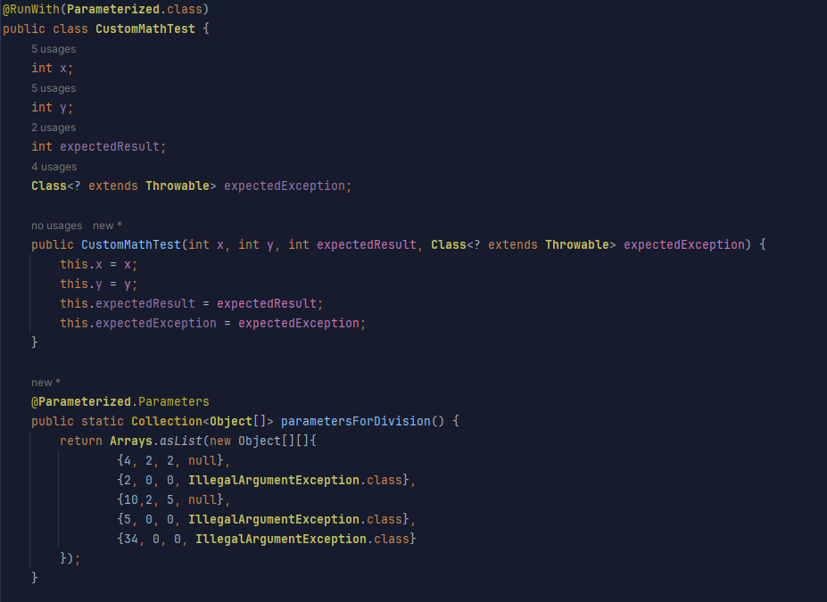

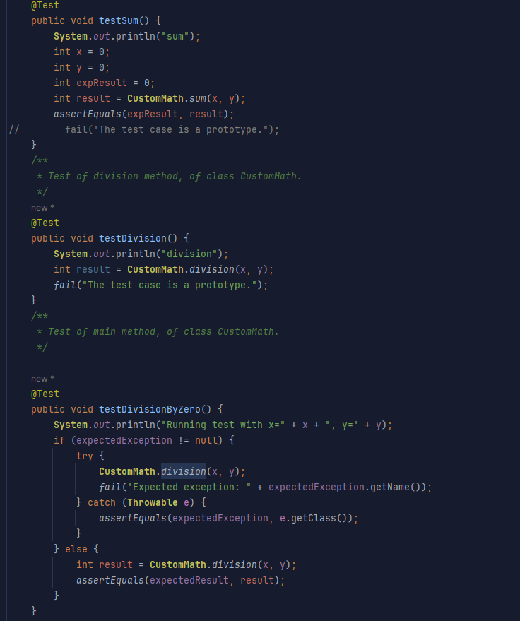

**Figura 3.2 Clasa CustomMathTest**

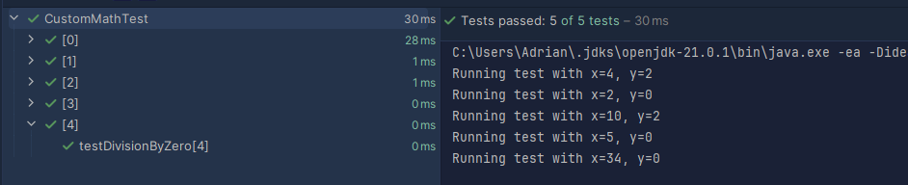

**Figura 3.3 Rezultate testDivisionByZero**

**Sarcina 4**

Extinderea clasei de testare, astfel încât să utilizeze metoda assertTrue și / sau assertFalse.

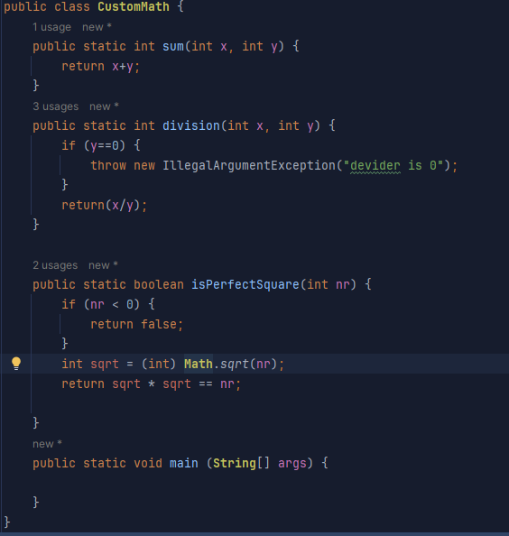

**Figura 4.1 Clasa CustomMath modificată**

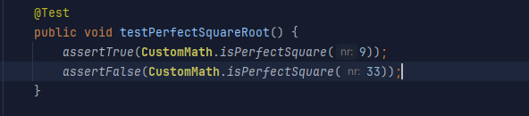

**Figura 4.2 Folosirea metodelor assertTrue și assertFalse**

**Concluzie:**

În cadrul acestei lucrări de laborator la disciplina "Testarea Produselor Program", am lucrat cu testarea unitară în Java folosind un IDE. Am testat clasa CustomMath, inclusiv metodele sum și division, și am gestionat excepția pentru divizarea la zero. Am extins testele pentru a verifica isEven și isPositive din clasa CustomMath. Am observat că testele au fost eficiente în identificarea erorilor și ne-au arătat importanța testării unitare în dezvoltarea software-ului de calitate.